GET THE SPACE

Sopravvivi alla guerra spaziale contro la navicella avversaria!

**Introduzione**  
In GetTheSpace i 2 giocatori si affrontano con le proprie navicelle nello spazio per decidere chi avrà il controllo di esso. Oltre che affrontarsi in uno scontro uno contro uno dovranno fare attenzione alle navicelle nemiche e agli ostacoli presenti nello spazio e cercare di aumentare il proprio punteggio raccogliendo oggetti, salvando gli astronauti e sviluppando i contatti con gli UFO. Potrai decidere se potenziare la tua navicella oppure guastare la navicella del tuo avversario.

**Gameplay**  
La visuale sarà in 2D dall’alto, il giocatore vedrà la propria navicella nella parte in basso dello schermo mentre la navicella avversaria sarà posizionata in alto, sarà presente una divisione centrale da cui appariranno gli oggetti di gioco che saranno gli stessi per entrambi i giocatori. Il giocatore inizia con 100 punti vita e può muovere la sua navicella in tutta la sua parte di schermo: dovrà evitare i proiettili della navicella avversaria e delle navicelle nemiche e gli ostacoli nello spazio, altrimenti verrà danneggiato e la sua vita diminuirà.  
Il giocatore potrà sparare con il proprio cannone o con il cannone migliorato per danneggiare la navicella avversaria, per distruggere le navicelle nemiche e gli ostacoli nello spazio.  
Il suo scopo è quello di sopravvivere alla battaglia spaziale distruggendo la navicella avversaria o avendo più punti al termine del timer di gioco.  
I punti aumentano ad ogni navicella nemica o ostacolo distrutto o raccogliendo oggetti punti, diminuiscono distruggendo gli oggetti punti.  
Inoltre, saranno presenti dei miglioramenti che ti aiuteranno ad affrontare al meglio la battaglia e dei peggioramenti che ostacoleranno la navicella spaziale avversaria costringendola a delle situazioni di pericolo. Potranno essere tenuti fino a 4 miglioramenti/peggioramenti contemporaneamente e potranno essere utilizzati tramite gli appositi tasti in basso a destra dello schermo.

**Mappa di gioco  
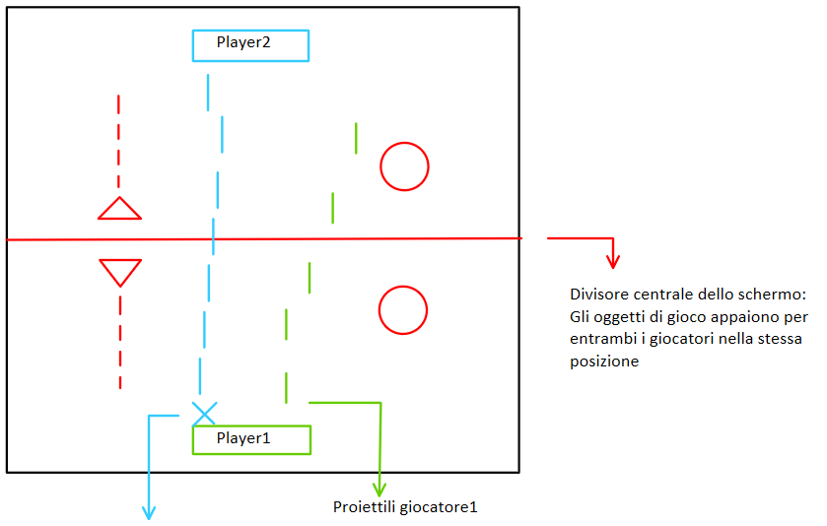**

Colpito giocatore 1 con proiettili del giocatore2

**Interfaccia utente della parte di schermo di 1 giocatore  
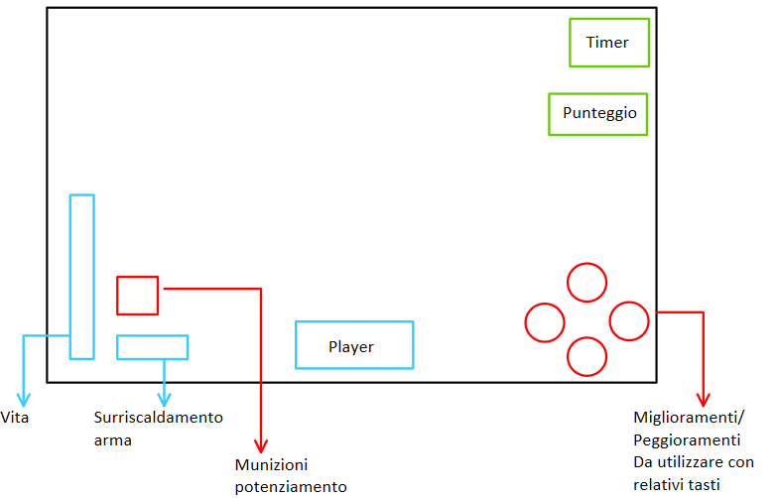**

**Oggetti di gioco**  
Il giocatore potrà incontrare durante il gioco le navicelle nemiche e gli ostacoli nello spazio.

Tabella navicelle nemiche e ostacoli:

|  |  |  |
| --- | --- | --- |
| Nome | Vita (colpi per distruggerla) | Proiettili (con danni inflitti) |
| Navicella semplice | 1 | Laser, 5 |
| Navicella con missili telecomandati | 5 | 2 missili che seguono il giocatore, 10 |
| Navicella con bomba | 3 | Bomba in direzione del giocatore con area d’esplosione, 25 |
| Navicella spari multipli | 3 | 3 laser che sparano in 3 direzioni, 5 |
| Meteorite | 1 | Nessun proiettile, hanno dimensioni diverse, 5 |

Il giocatore potrà raccogliere gli oggetti punti interagendo con essi.

Tabella oggetti punti:

|  |  |  |  |
| --- | --- | --- | --- |
| Nome | Descrizione | Punti ottenuti | Punti persi se distrutto |
| Stella | Stella semplice, presa toccandola | 1 |  |
| Pianeta | Nuovo pianeta scoperto, preso toccandolo | 5 | 10 |
| Astronauta | Astronauta disperso nello spazio, rimanere 5 secondi sopra di lui per salvarlo | 10 (ti farà guadagnare 1 punto vita) | 20 |
| UFO | Trovata una nuova forma di vita nello spazio, premere la combinazione di tasti su schermo o la sequenza su cellulare per comunicare con loro | 30 (se la tua vita andrà a zero ti verranno a salvare ripristinandola di 2 punti) | I prossimi UFO che troverai ti attaccheranno (danno 25) |

Il giocatore potrà raccogliere miglioramenti e peggioramenti toccandoli con la propria navicella.

Tabella miglioramenti:

|  |  |  |  |
| --- | --- | --- | --- |
| Nome | Descrizione | Durata (secondi) | Munizioni |
| Turbo | Movimento più veloce della navicella | 5 | 1 |
| Scudo protettivo | Scudo per parare i danni alla navicella | 8 secondi oppure 1 danno parato | 1 |
| No surriscaldamento arma | Ti permette di sparare continuamente senza surriscaldare il cannone | 10 | 1 |
| Mitra | Sparo di munizioni a raffica rapida e continua | ---------------------------- | 30 |
| Missili | Missile con ampia area di esplosione | ---------------------------- | 3 |
| Sparo doppio | Sparare con un secondo cannone, verranno sparati 2 proiettili alla volta | ---------------------------- | 15 |
| Sparo ampio | Sparo a corto raggio di 4 proiettili nelle 4 direzioni davanti alla navicella | ---------------------------- | 5 |

Tabella peggioramenti

|  |  |  |
| --- | --- | --- |
| Nome | Descrizione | Durata (secondi) |
| Sparo bloccato | Il cannone della navicella avversaria si inceppa e non può più sparare | 3 |
| Magnete | La navicella avversaria attirerà i proiettili vicino ad essa (all’interno di un certo raggio), una volta deviati i proiettili proseguiranno nella nuova direzione acquisita | 5 |
| Guasto al motore sinistro / guasto al motore destro | Il guasto di uno dei due motori comporterà un movimento rallentato della navicella avversaria | 8 |
| Comandi invertiti | Inversione dei comandi di gioco della navicella avversaria | 3 |
| No potenziamenti | Blocca i potenziamenti attuali e l’attivazione di nuovi sulla navicella avversaria | 5 |